Initiative Gedenkort Güterbahnhof - Wissenschaftsstadt Darmstadt
Landesverband Sinti und Roma - Jüdische Gemeinde Darmstadt
Bündnisse gegen Rechts in Südhessen
Gedenkveranstaltung
Deportationen der Sinti und Roma 1943
und der Juden vor 80 Jahren

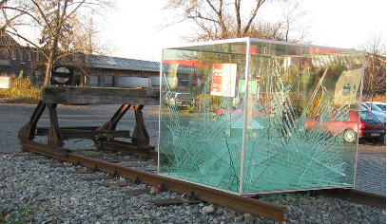

Sonntag, 19. März 2023, Beginn:11.00 Uhr
Galerie Kurzweil am Güterbahnhof Darmstadt
Kirschenallee/Ecke Bismarckstraße

Es spricht: Mehmet Daimagüler,
Antiziganismusbeauftragter der Bundesregierung

Kontakt:
Renate Dreesen, Adam-Schwinn-Str. 49, 64319 Pfungstadt, 06157/84470, rdreesen@gmx.net
Peter Schmidt, Lauteschlägerstr. 19 64289 Darmstadt, Tel 06151/74543, cpschmidt@gmx.de
Spendenkonto der Arbeitskreises ehemalige Synagoge Pfungstadt e. V.:
Stichwort „Initiative Güterbahnhof“, Sparkasse Darmstadt, Konto IBAN DE51 5085 0150 0050 0033

